2 бөлім
Жолың болсын, жолаушы!
М. Мақатаев «Ертең біз жол жүреміз»

Ауылға автобуспен барамыз

Оқу мақсаты: 9.2.2.1 коммуникативтік жағдаяттарға байланысты сөйлеу этикеті формаларын дұрыс таңдай білу

Оқылым
32-бет, 5-тапсырма. Диалогтан мағыналас сөздерді тап.(4 ұпай)
Сәт сапар –
Шалғай –
Жақсы көру –
Жылдам –

Айтылым
Берілген диалогтағы көп нүктенің орнына тиісті сөздерді қойып, досыңмен сөйлес.(4 ұпай)
- Риддерге автобус сағат нешеде жүреді?
- Риддерге автобус әр сағат ... жүреді.
- Билетті қай жерден алуға болады?
- Билетті ... алуға болады.
- Билеттің құны қанша екенін ... ?
- Билеттің құны 1000 теңге тұрады.
- ... рақмет!
- Ертең мен де Риддер қаласына барайын деп отырмын.
Қажетті сөздер:Ақпаратыңызға, білесіз бе, автобекеттен, сайын.

Жазылым
Берілген сөздерге үндестік заңына сәйкес қосымшаны жалға.(2 ұпай)
Жолаушы(-лар, -лер), автобус (-пен, -бен), қала (-ге, -ға),көліктер (-ды, -ді)

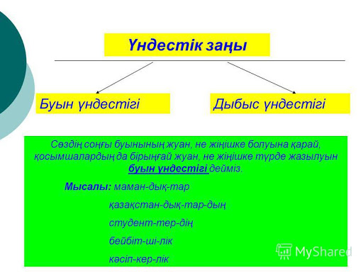

Теміржол бекетінде

Оқу мақсаты:9.2.4.1 шығарманың идеясы мен мазмұнына байланысты «автордың ойын» бағалау

Оқылым
34-бет, 4-тапсырма. Мәтіндерді оқып, «Венн диаграммасы» арқылы салыстыр. (4 ұпай)
Жазылым
Мәтін бойынша сұрақтарға жауап бер.(4 ұпай)
- 1825 жылы қай елде пойыз жасалды?
- Қазақстан жерінде тұңғыш теміржол магистралі қай жылы ашылды?
- Қазақстанның дамуы үшін маңызы зор Транссібір магистралі қай жылдары салынған?
- Мәтіннің негізгі ойы қандай?

Жазылым
Үндестік заңына бағынбайтын сөздердің астын сыз. (2 ұпай)
- Мен Семейге дейін пойызбен барамын.
- 1915 жылы Қазақстан арқылы өтетін Челябинск-Троицк-Қостанай магистралі іске қосылды.

Ағам ұшақпен ұшып кетті

Оқу мақсаты: 9.1.2.1 тыңдалған мәтіннің негізгі мазмұнын түсіну, ақпараттың шынайылығы мен нақтылығын анықтау

Тыңдалым
36-беттегі аудиомәтін бойынша сұрақтарға жауап бер. (4 ұпай)
- Ағасының болашақ мамандығы кім?
А) қаржыгер
В) дәрігер
С) мұғалім
Д) бағдарламашы
- Ағасы отыратын ұшақ сағат нешеде ұшады?
А) сағат 17.00
В) сағат 18.00
С) сағат 19.00
Д) сағат 20.00
- Ағасы жүк тексеретін орынға не тапсырды?
А) сөмкелерін
В) құжаттарын
С) киімін
Д) дәрісін
- Анасы ұлына қандай тілек айтты?
А) Аман-есен орал!
В) Сәт сапар!
С) Ұлыс оң болсын!
Д) Зор денсаулық тілеймін!

Жазылым
Берілген сөздерден дұрыс сөйлем құра.(4 ұпай)
- Қызмет көрсетеді, жолсерік, жолаушыларға.
- Жолаушылардың, жасайды, жағдайын, ол.
- Ұшақтағы, қауіпсіздігін, жолсерік, адам да, қамтамасыз ететін, аталады.
- Жолсеріктер, қиын жағдайда, көмек көрсетеді, медициналық, алғашқы.

Жазылым
Берілген сөйлемдердегі ауыспалы мағынадағы сөз тіркестерін тап.(2 ұпай)
- Жолсерік жолаушылардың көңілдерінің кілтін табуы керек.
- Жолсерік ашық мінезді, жан-жақты адам болуы керек.

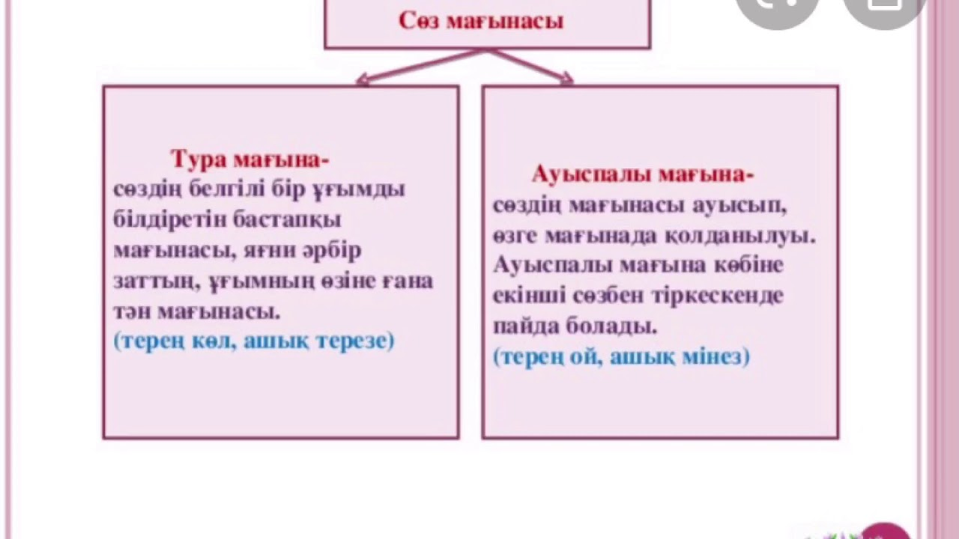

Кемеге отырып көрдің бе?

Оқу мақсаты: 9.3.4.1 мәтіндердің стилін, жанрлық ерекшеліктерін салыстырып, талдау жасау

Оқылым
39-бет, 5-тапсырма. Мәтіндерді оқып, «Венн диаграммасы» арқылы салыстыр.(4 ұпай)

Жазылым
- Берілген сөйлемдерді перифраздалған үлгілерімен сәйкестендір. (2 ұпай)
1 | Адамдар көлік ретінде үй жануарларын пайдаланған. | А | Шөп пен жүк тасуда адамдар ат-арбаны қолданған.
2 | Ат-арбамен шөп, ауыр жүк тасыған. | В | Көлік орнына адамдар үй жануарларын қолданған.

- Берілген сөйлемдерді перифраз түрінде түрлендіріп жаз. (2 ұпай)
Түпнұсқа: Кемелер сауда-саттық, құрылыс үшін әскери мақсатта адам мен тауар тасымалдауда пайдаланылады.
Перифраз: Адам өмірінде ...
Түпнұсқа: Алғашқы қайықтар ағаштан жасалып, айналмалы ескектің көмегімен жүретін.
Перифраз: Ағаш қайықтар ...

Жазылым
Мәтіннен берілген сөздерге мағыналас және қарама-қарсы сөздерді сөздерді тап. (2 ұпай)
Синоним:Өңірде, бүгінгі таңда
Антоним:Бұрын, жақсарды

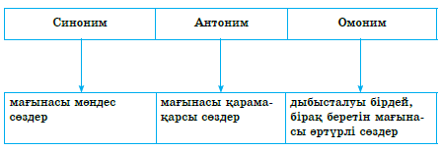

Әжем тоқымқағар жасады

Оқу мақсаты: 9.3.4.1 мәтіндердің стилін, жанрлық ерекшеліктерін салыстырып, талдау жасау

Оқылым
42-бет, 5-тапсырма. Мәтін бойынша диаграмманы толтыр. (4 ұпай)

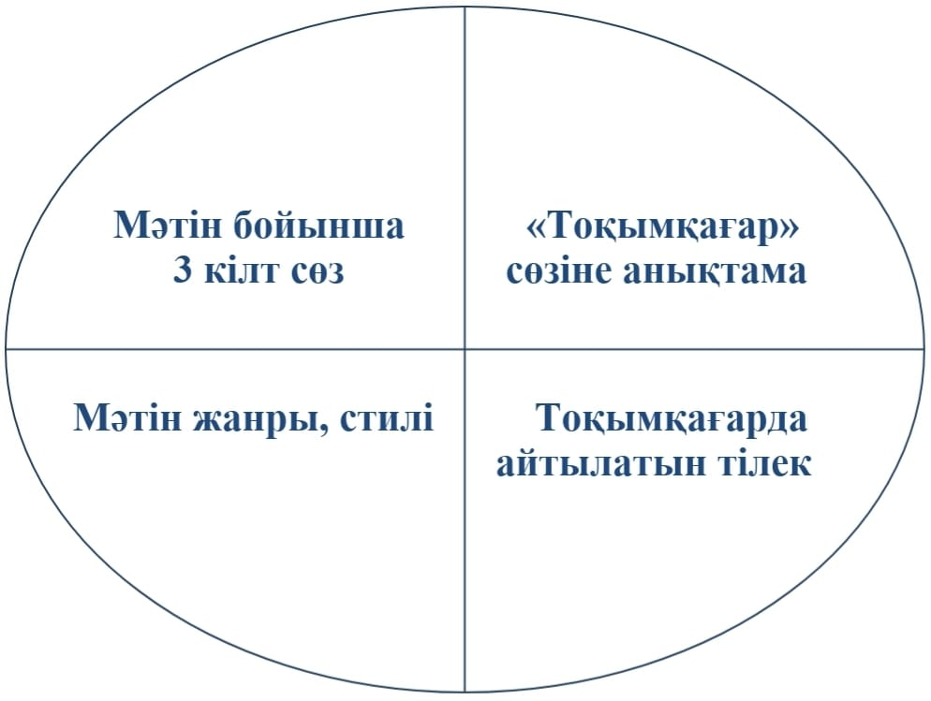

жазылым
«Сұрақ сандығы» ойыны. Мәтін бойынша сұрақтарға жауап бер. (4 ұпай)
- Кім жүлделі орынға ие болды?
- Ағасы қайда жиналды?
- Әжесі анасына қандай салт-дәстүрді өткізуге ұсыныс жасады?
- «Тоқымқағар» деген не?

Жазылым
Берілген сөздерді сөз құрамына талдап жаз. (2 ұпай)
Жолдастарыңды, жобасын.

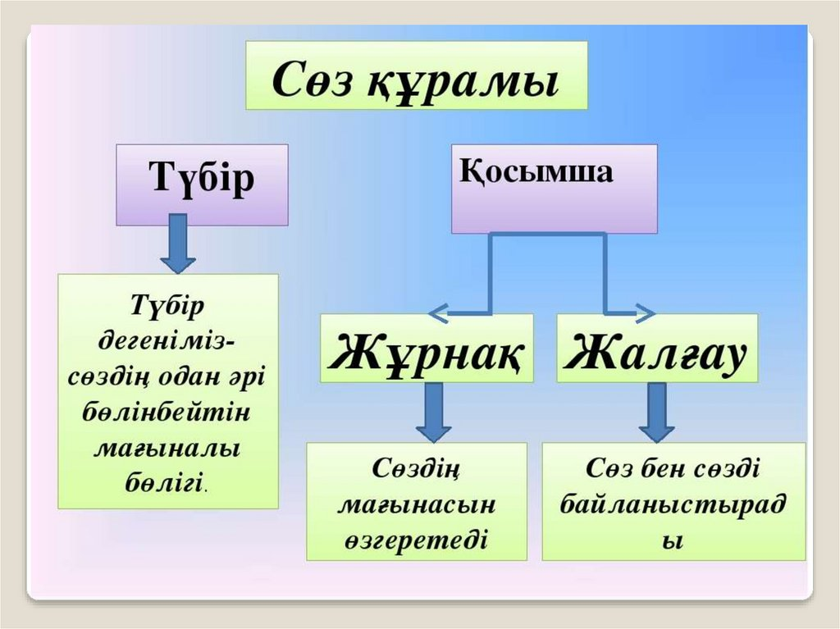

М. Мақатаев «Ертең біз жол жүреміз»

Оқу мақсаты: 9.3.3.1 прозалық және поэзиялық шығармалардағы автордың ойы мен көтерілген мәселені анықтап, оқырманға әсерін бағалау
Оқылым
44-бет, 1-тапсырма. Ақпараттардың дұрыс, бұрыстығын анықта. (4 ұпай)
№ | Ақпараттар | Дұрыс/  бұрыс
1 | Ол Мұқағалимен бір мың тоғыз жүз елу алтыншы жылы танысқан.
2 | Мұқағали Мақатаев өте ашық мінезді, керемет адам.
3 | Әбіш Кекілбаев Мұқағали Мақатаевпен қазақ радиосында бірге жұмыс істеген.
4 | Мұқағали Мақатаев – қазақ поэзиясының ұзақ сағынып көрген перзенттерінің бірі.

Оқылым
45-бет, 4-тапсырма. Өлеңді оқып, тест тапсырмаларын орында. (4 ұпай)
- Шығарманың жанрын анықта
А) Әңгіме
В) Өлең
С) Мақала
Д) Ертегі
- Өлең не туралы?
А) Жарқын болашаққа жол тарту
В) Сапарға шығу
С) Жақсылық таралы
Д) Жастар мен қариялар туралы
- М. Мақатаевтың қай өлеңімен таныстың?
А) «Ертең біз жолға шығамыз»
В) «Ертең біз жол жүреміз»
С) «Райымбек, Райымбек»
Д) «Жыл құстары»
- Болашаққа апарар жолда кімдерді қатарға алмау керек?
А) Қорқауды, өсекшілді
В) Қорқауды, еңбекқорды
С) Жастарды, қарияларды
Д) Жастарды, өсекшілді

Жазылым
Көп нүктенің орнына тиісті көптік жалғауларын жалға. (2 ұпай)
- Жолаушы ... жарқын болашаққа жол тартты.
- Мұқағали Мақатаевтың «Аққу... ұйықтағанда» поэмасын оқыдым.

